

SOCIETAT
STA. COLOMA DE FARNERS / BARCELONA - 4 setembre 2016 11.40 h

MOVIMENT SÍSMIC A CATALUNYA

Un terratrèmol de 3,6 graus sacseja Santa Coloma Farners

El sisme es nota a gran part de la Selva però no provoca danys personals ni materials

Protecció Civil activa la Prealerta del pla Sismicat
- 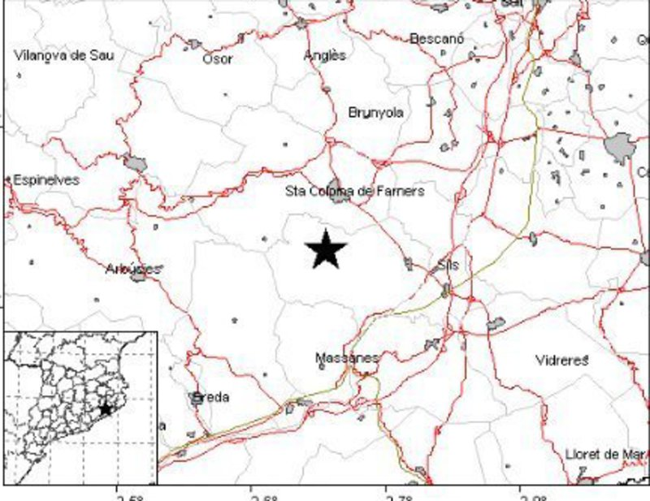
L'epicentre del terratrèmol s'ha localitzat dins el terme de Riudarenes Foto: ICGC.

AGÈNCIES - STA. COLOMA DE FARNERS / BARCELONA
Un terratrèmol de 3,6 graus de magnitud a l'escala Richter ha sacsejat aquest diumenge al matí Santa Coloma de Farners i s'ha notat a bona part de la comarca de la Selva.
El sisme s'ha produït a les 10.26 hores i ha tingut l'epicentre a uns cinc quilòmetres de profunditat dins el terme municipal de Riudarenes, al sud de Santa Coloma de Farners, segons l'Institut Cartogràfic i Geològic de Catalunya (ICGC).
Donada la rellevant intensitat, l'ICGC pronostica que el sisme ha estat àmpliament percebut al centre de la comarca de la Selva i percebut parcialment a la resta de la comarca, el Gironès i extrems nord del Maresme i el Vallès Oriental.
Protecció Civil informa que el telèfon d'emergències 112 ha atès més de 40 trucades de veïns de la zona que s'han espantat perquè el sisme ha mogut mobiliari o per fenòmens similars. De moment no hi ha constància que el terratrèmol hagi causat danys materials ni personals.
Fonts de Bombers de la Generalitat han informat Europa Press que no han hagut de mobilitzar cap dotació ja que no hi ha hagut incidències.
L'agència d'emergències ha activat la fase de prealerta del pla especial d'emergències sísmiques de Catalunya (Sismicat).
El sotsdirector d'Operacions de Protecció Civil, Sergio Delgado, ha explicat en declaracions a Catalunya Ràdio que el sisme, que ha durat pocs segons, “ha generat por i preocupació entre els veïns però no ha provocat danys”. Ha afegit que el tremolor ha arribat a notar-se en punts de l'àrea metropolitana de Barcelona com l'Hospitalet de Llobregat.
L'alcaldessa de Vilobí d'Onyar (Girona), Cristina Mundet, ha explicat a TV3 que el sisme “s'ha sentit molt fort en tot el municipi, ha durat molt poca estona i s'ha notat com una onada”. “La gent s'ha espantat molt i ha sortit al carrer. Tenim el terratrèmol d'Itàlia molt recent”, ha recordat.
Rèplica de 2,5 graus
L'alcalde de Santa Coloma, Joan Martí, ha confirmat que el fenomen s'ha notat molt al centre del municipi. Ha destacat que “molts veïns s'han espantat perquè el tremolor ha estat ràpid però molt fort”. En qualsevol, ha celebrat que no s'hagi hagut de lamentar cap dany personal ni material: “Afortunadament no hem de lamentar cap desgràcia”
L'alcalde ha explicat que des de l'ICGC l'han informat que el sisme d'aquest diumenge ha tingut una rèplica de 2.5 graus a l'escala Richter. Aquest segon moviment ha estat registrat pels sismògrafs però no s'ha percebut entre els veïns de la població ni a les localitats properes.
Martí ha assenyalat que la Selva és una comarca amb una alta activitat sísmica, si bé el d'aquest diumenge ha estat “un dels més forts dels últims temps”. Fa 8 anys, ha recordat, va haver-hi un altre terratrèmol de consideració com el d'aquest diumenge. El 23 de juny de 2008 un sisme de 3,1 graus a l'escala de Richter també es va deixar sentir entre els veïns del poble, per bé que, afortunadament, tampoc va causar danys ni personals ni materials. Martí ha comentat que molts veïns han rememorat avui aquell episodi..
Els terratrèmols en aquesta zona són habituals però d'intensitat baixa i imperceptibles pels habitants de la zona.

